**РОССИЙСКИЙ УНИВЕРСИТЕТ ДРУЖБЫ НАРОДОВ ИМЕНИ ПАТРИСА ЛУМУМБЫ**

**Факультет физико-математических и естественных наук**

**Кафедра теории вероятностей и кибербезопасности**

ОТЧЕТ

по лабораторной работе № 4

Дисциплина «Администрирование сетевых подсистем»

*Тема «Базовая настройка HTTP-сервера Apache»*

Студент: Щербак Маргарита Романовна

Ст. билет: 1032216537

Группа: НПИбд-02-21

**МОСКВА**

2023 г.

# Цель работы

# Приобретение практических навыков по установке и базовому конфигурированию

# HTTP-сервера Apache.

# Задание

1. Установить необходимые для работы HTTP-сервера пакеты.
2. Запустить HTTP-сервер с базовой конфигурацией и проанализировать его работу.
3. Настроить виртуальный хостинг.
4. Написать скрипт для Vagrant, фиксирующий действия по установке и настройке HTTPсервера во внутреннем окружении виртуальной машины server. Соответствующим образом внести изменения в Vagrantfile.

**Выполнение**

**1. Установка HTTP-сервера**

1. Загрузила свою операционную систему, перешла в рабочий каталог с проектом

и запустила виртуальную машину server с помощью команды vagrant up server (рис.1.1).

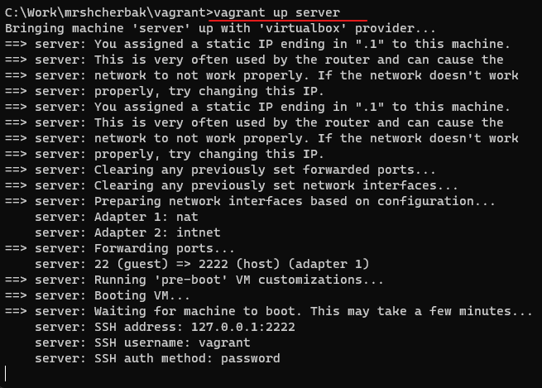

Рис.1.1. Запуск виртуальной машины Server

2. На виртуальной машине server вошла под своим пользователем и открыла терминал. Перешла в режим суперпользователя и установила из репозитория стандартный веб-сервер (HTTP-сервер и утилиты httpd, криптоутилиты и пр.) (рис.1.2).

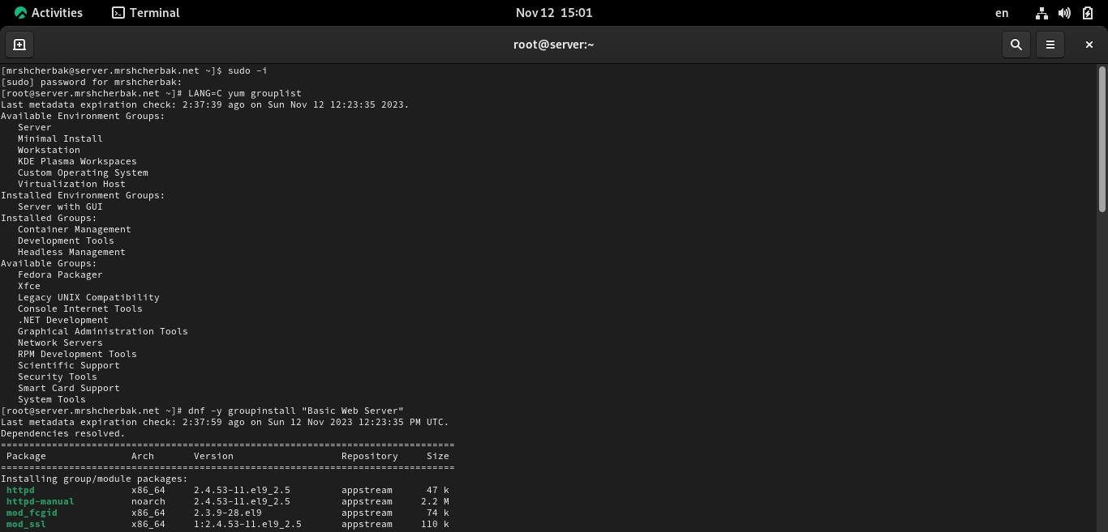

Рис.1.2. Выполнение команд

**2. Базовое конфигурирование HTTP-сервера**

1. Просмотрела содержание конфигурационных файлов в каталогах /etc/httpd/conf и /etc/httpd/conf.d (рис.2.1 – рис.2.8).

/etc/httpd/conf/httpd.conf ⎯ основной конфигурационный файл для сервера Apache на Linux.

ServerRoot: здесь указывается корневая директория сервера ⎯ /etc/httpd.

Listen: определяет порт, на котором сервер будет слушать входящие запросы. По умолчанию это 80.

User apache, Group apache: работает под userом, под группой apache.

ServerAdmin: адрес электронной почты администратора сервера.

ServerName: определяет основное доменное имя сервера.

DocumentRoot: это путь к основной директории, где располагаются файлы, предоставляемые сервером.

Directory: секция, определяющая параметры для конкретной директории. Здесь указываются правила доступа и другие настройки.

Files: похожа на Directory, но применяется к файлам, а не к директориям.

Modules: здесь подключаются модули Apache, такие как mod_ssl для поддержки SSL.

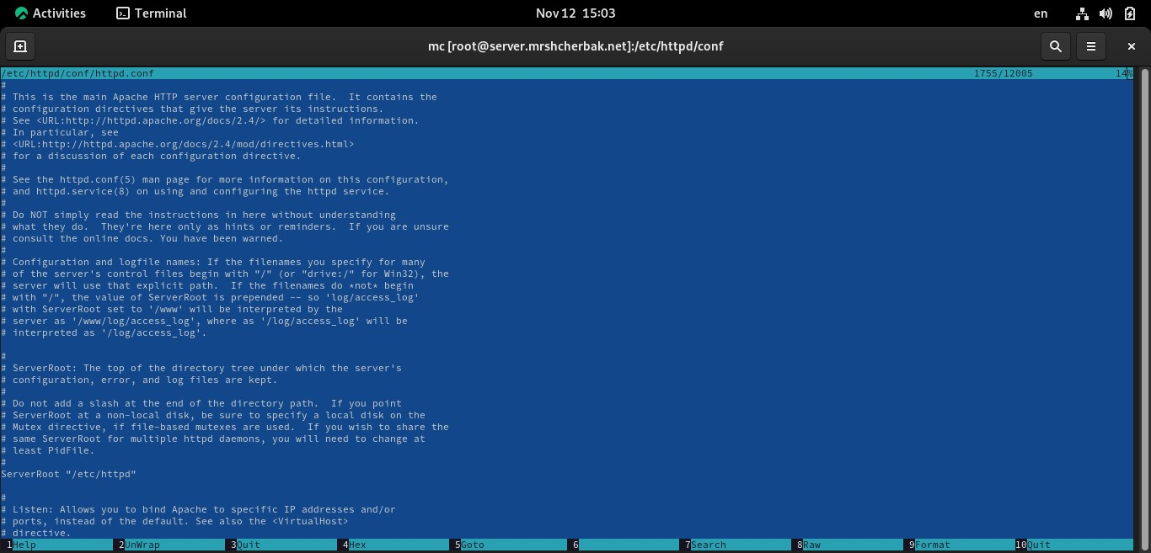

Рис.2.1. Содержимое файла /etc/httpd/conf/httpd.conf

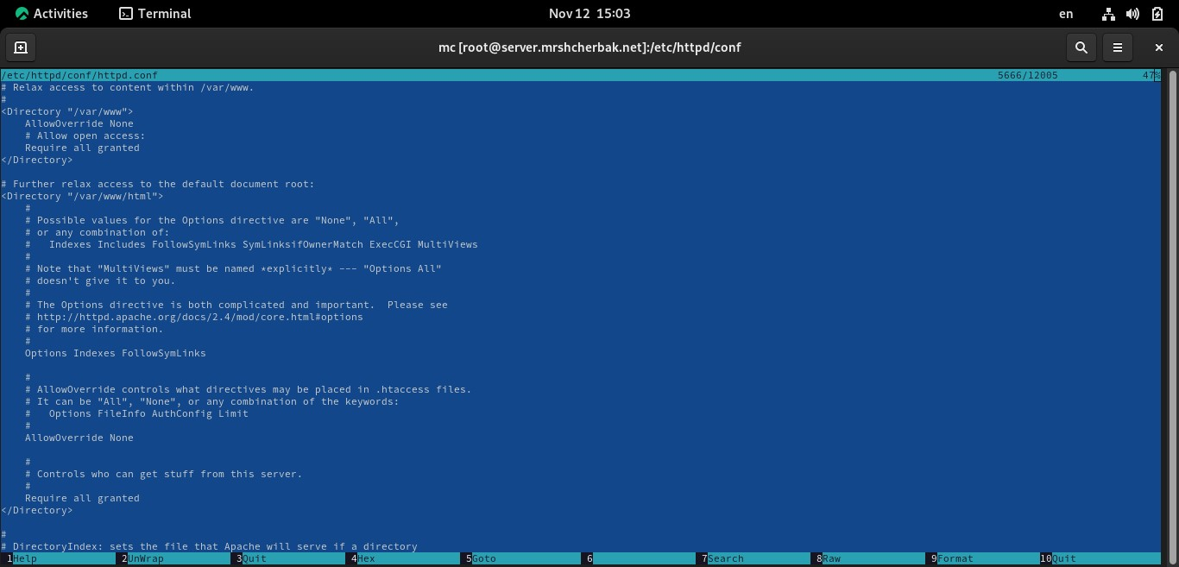

Рис.2.2. Продолжение содержания файла /etc/httpd/conf/httpd.conf

Файл autoindex.conf настраивает модуль mod_autoindex, позволяя более гибко управлять тем, как отображается содержимое директорий при запросе к ним через веб-браузер.

IndexOptions: настраиваются дополнительные опции для генерации индексной страницы. Например, можно определить параметры сортировки, формат даты и другие характеристики отображения.

AddIcon и AddIconByType: используются для добавления значков (иконок) к различным типам файлов, отображаемым в индексной странице.

Location directive: Может содержать дополнительные настройки для конкретного расположения (location) в виртуальном хосте. Например, можно использовать Location для ограничения доступа к определенным директориям.

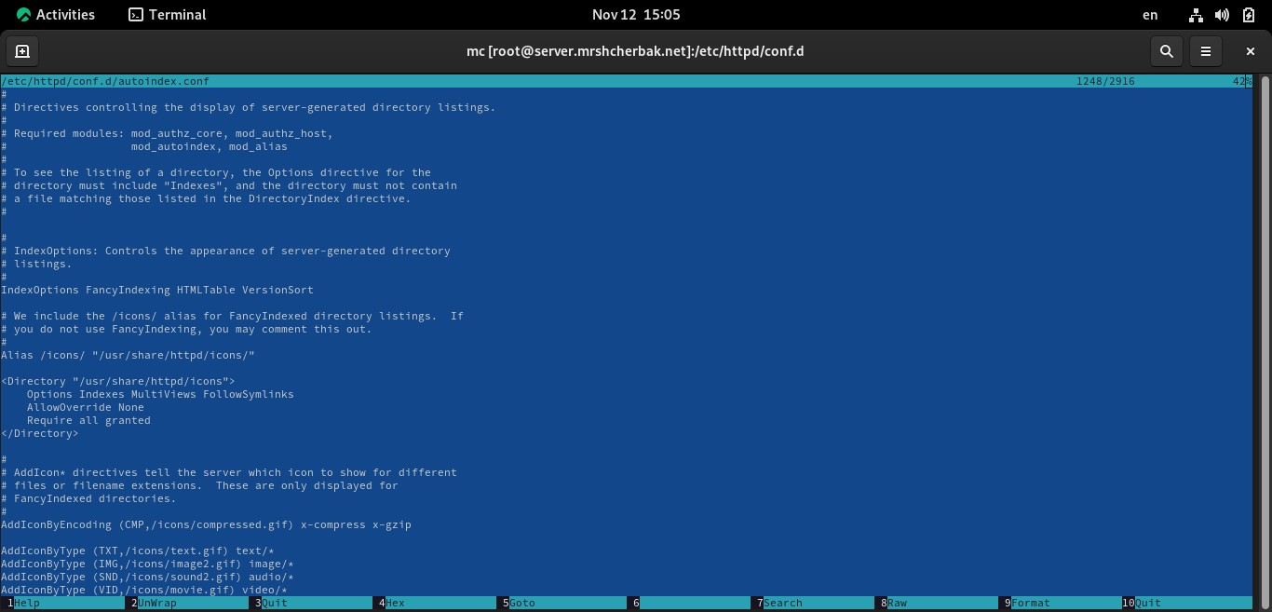

Рис.2.3. Содержимое файла /etc/httpd/conf.d/autoindex.conf

fcgid.conf: конфигурационные параметры для модуля FastCGI (mod_fcgid), используемого для обработки CGI-скриптов.

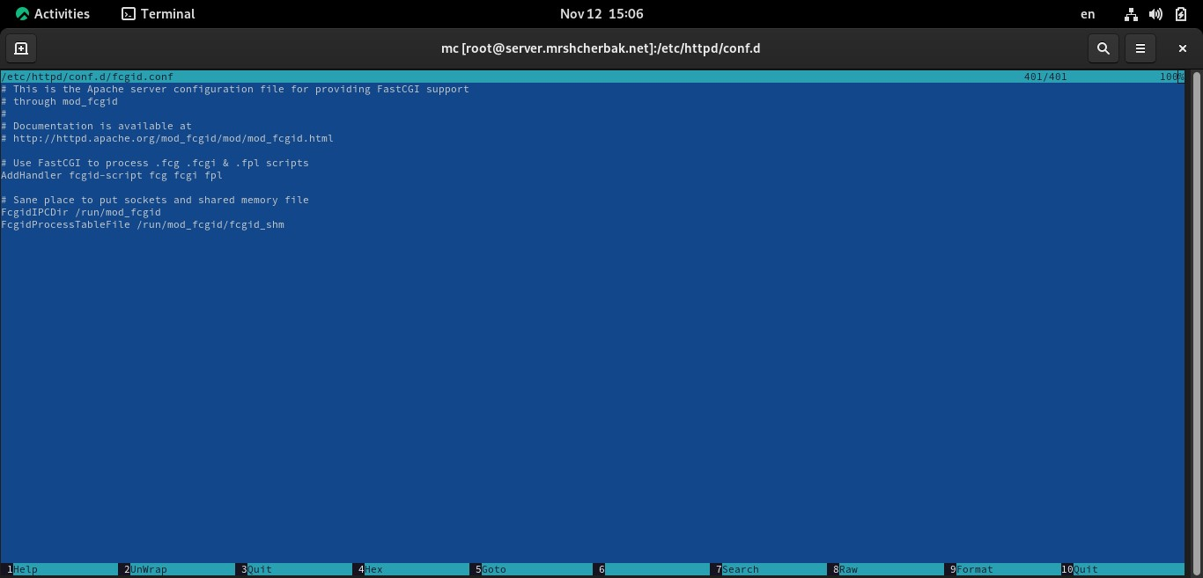

Рис.2.4. Содержимое файла /etc/httpd/conf.d/fcgid.conf

/etc/httpd/conf.d/manual.conf содержит настройки, связанные с модулем mod_info, который предоставляет веб-интерфейс для мониторинга состояния сервера Apache.

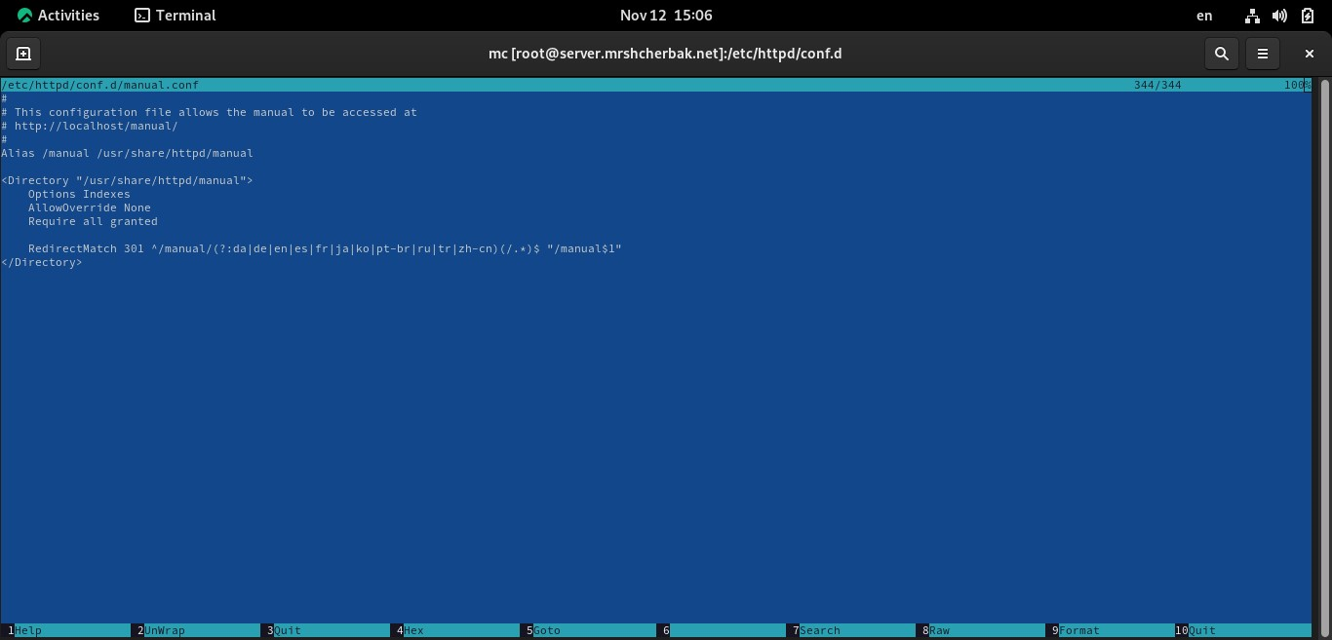

Рис.2.5. Содержимое файла /etc/httpd/conf.d/manual.conf

Файл /etc/httpd/conf.d/ssl.conf обычно содержит настройки для поддержки SSL/TLS на сервере Apache. Прослушивается 443 порт.

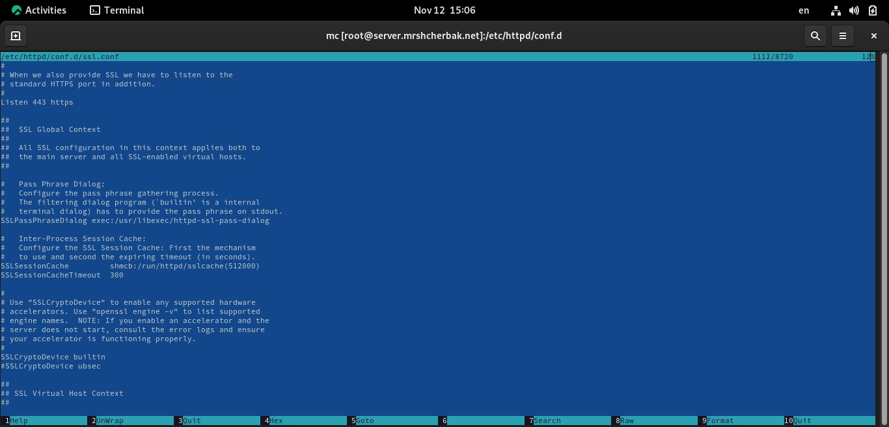

Рис.2.6. Содержимое файла /etc/httpd/conf.d/ssl.conf

Файл /etc/httpd/conf.d/userdir.conf используется для настройки модуля mod_userdir, который позволяет пользователям создавать персональные домашние страницы в своих домашних каталогах на веб-сервере.

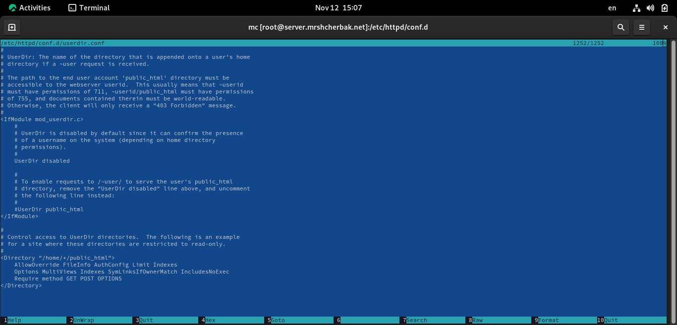

Рис.2.7. Содержимое файла /etc/httpd/conf.d/userdir.conf

Файл /etc/httpd/conf.d/welcome.conf содержит настройки, связанные со страницей приветствия, которая отображается при доступе к корневому каталогу сервера. 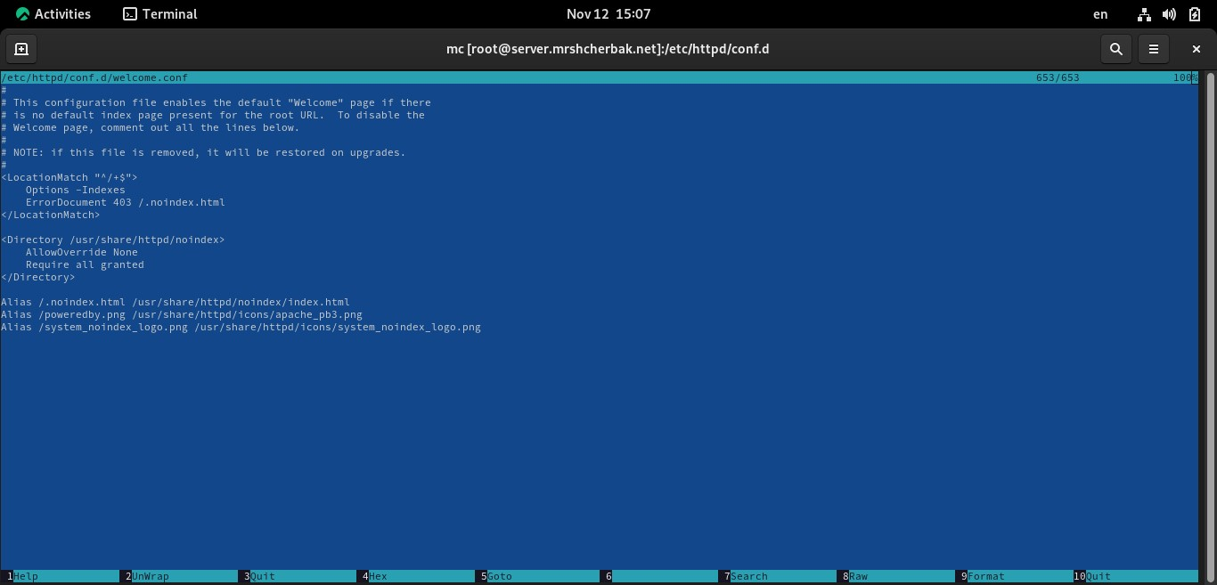

Рис.2.8. Содержимое файла /etc/httpd/conf.d/welcome.conf

2. Внесла изменения в настройки межсетевого экрана узла server, разрешив работу

с http (рис.2.9).

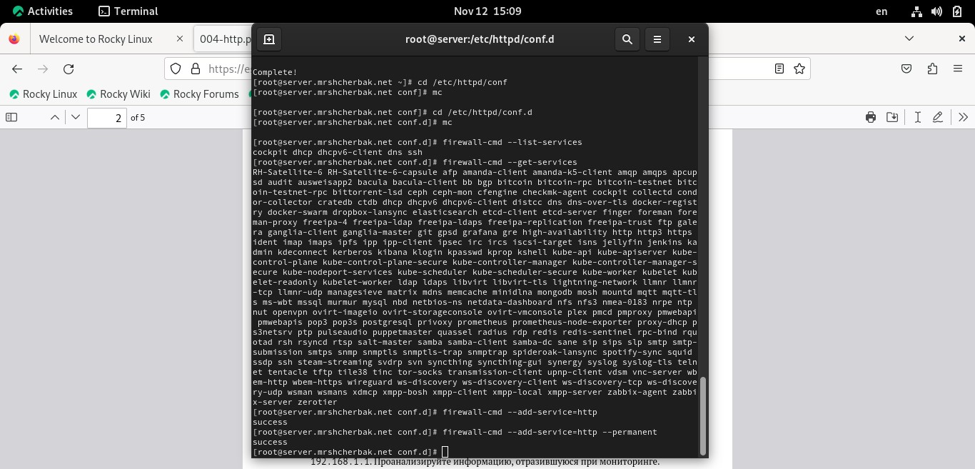

Рис.2.9. Выполнение команд

3. В дополнительном терминале запустила в режиме реального времени расширенный лог системных сообщений, чтобы проверить корректность работы системы с помощью команды journalctl -x –f (рис.2.10).

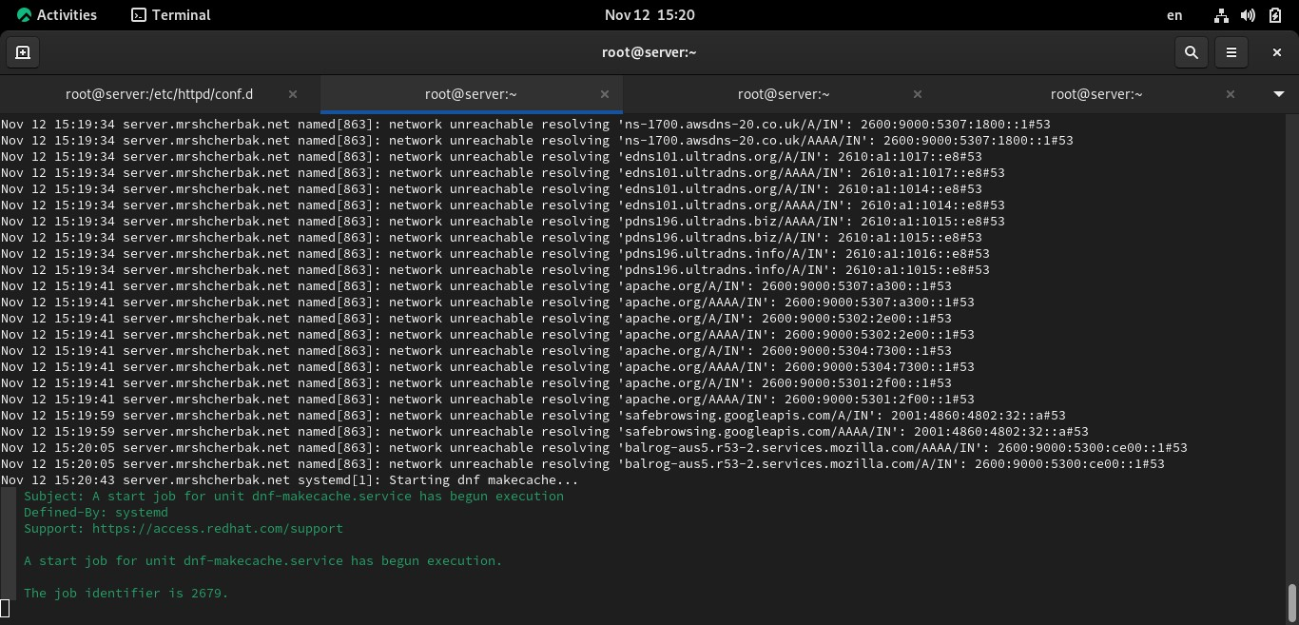

Рис.2.10. Запуск в режиме реального времени расширенного лога системных сообщений

4. В первом терминале активировала и запустила HTTP-сервер (рис.2.11).

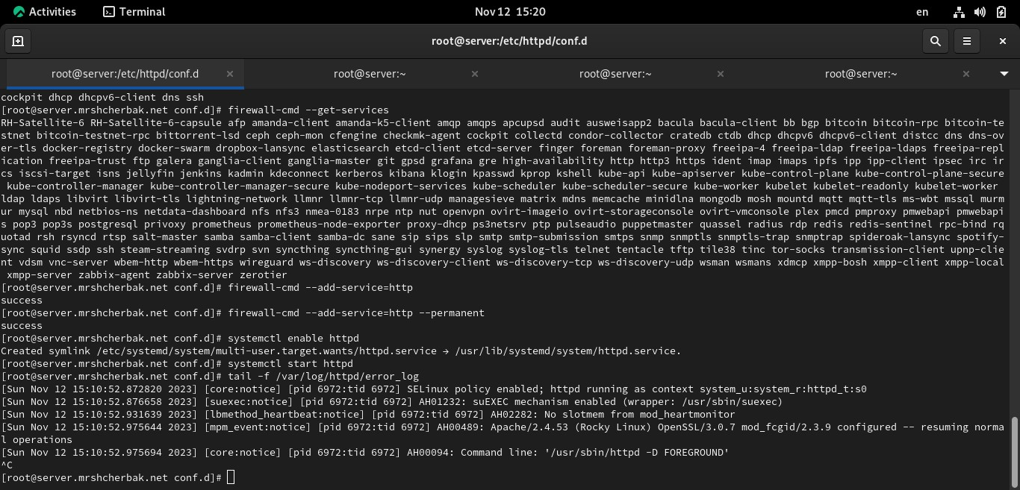

Рис.2.11. Выполнение команд

**3. Анализ работы HTTP-сервера**

1. Запустила виртуальную машину client с помощью команды vagrant up client (рис.3.1).

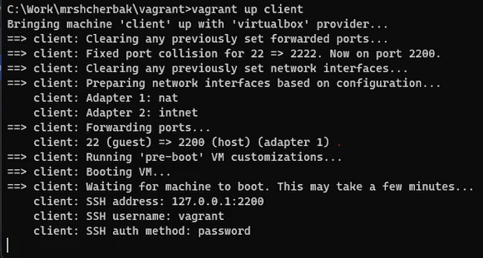

Рис.3.1. Запуск виртуальной машины client

2. На виртуальной машине server просмотрела лог ошибок работы веб-сервера (рис.3.2).

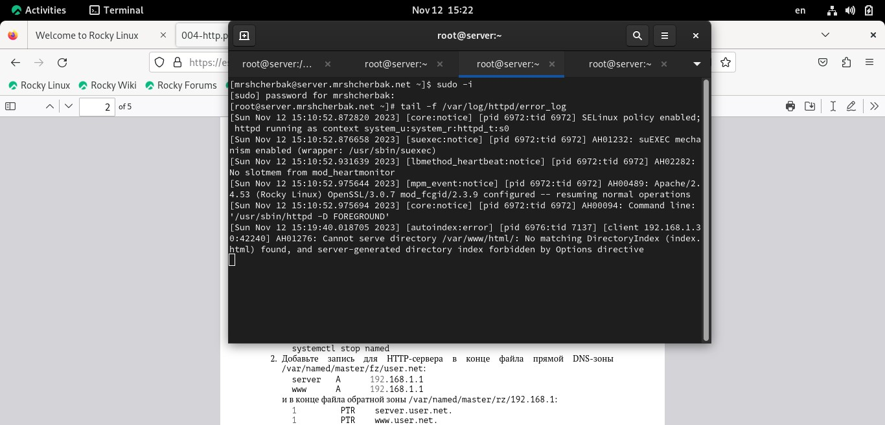

Рис.3.2. Просмотр лога ошибок работы веб-сервера

3. На виртуальной машине server запустила мониторинг доступа к веб-серверу (рис.3.3).

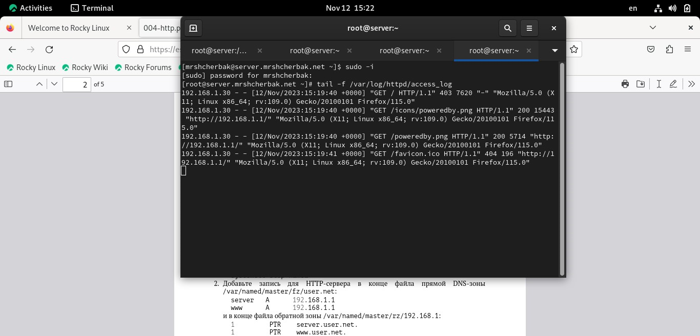

Рис.3.3. Мониторинг доступа к веб-серверу

На виртуальной машине client запустила браузер и в адресной строке ввела 192.168.1.1 (рис.3.4). Старый доступ по IP-адресу или DNS-имени.

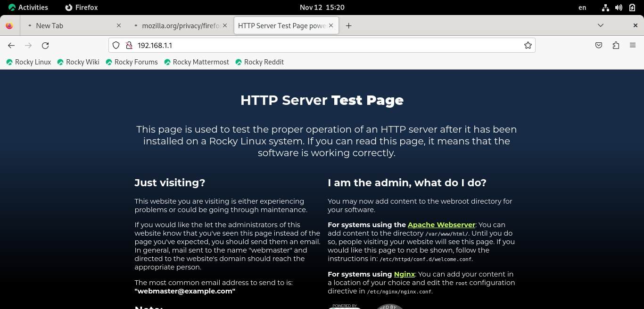

Рис.3.4. Отображение по запросу 192.168.1.1

**4. Настройка виртуального хостинга для HTTP-сервера**

1. Остановила работу DNS-сервера для внесения изменений в файлы описания DNS-зон с помощью команды systemctl stop named.

2. Добавила запись для HTTP-сервера в конце файла прямой DNS-зоны /var/named/master/fz/mrshcherbak.net, а также в конце файла обратной зоны /var/named/master/rz/192.168.1 (рис.4.1 – рис.4.2).

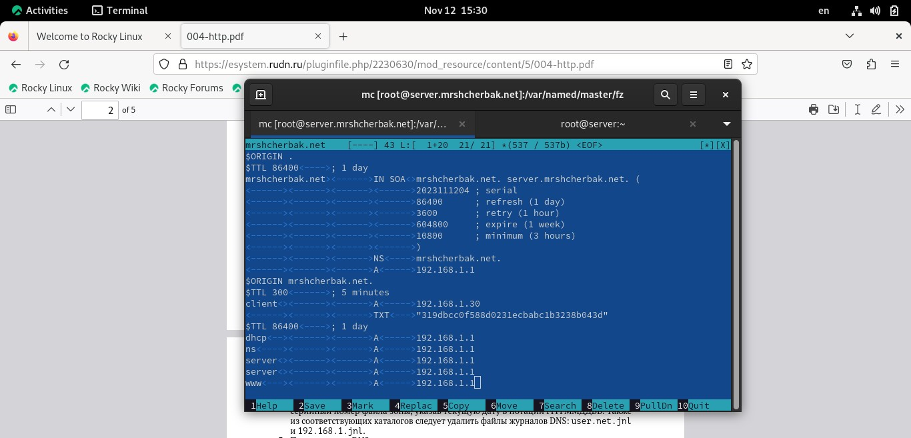

Рис.4.1. Редактирование файла прямой DNS-зоны /var/named/master/fz/mrshcherbak.net

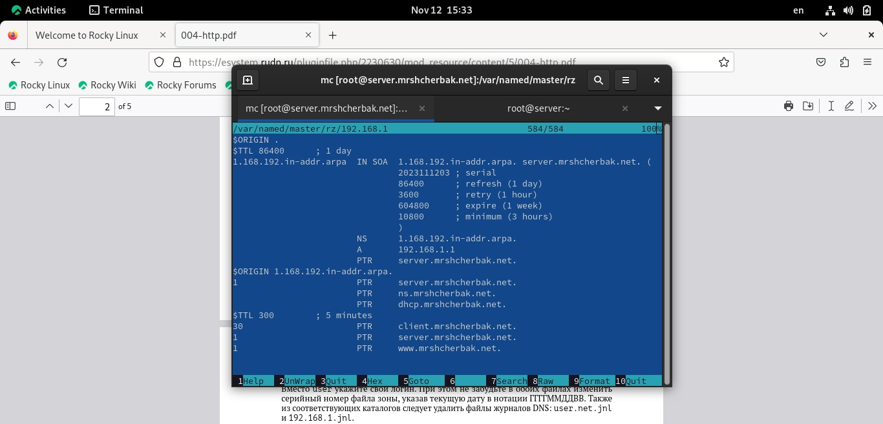

Рис.4.2. Редактирование файла обратной DNS-зоны /var/named/master/rz/192.168.1

Также из соответствующих каталогов удалила файлы журналов DNS: mrshcherbak.net.jnl и 192.168.1.jnl (рис.4.3 – рис.4.4).

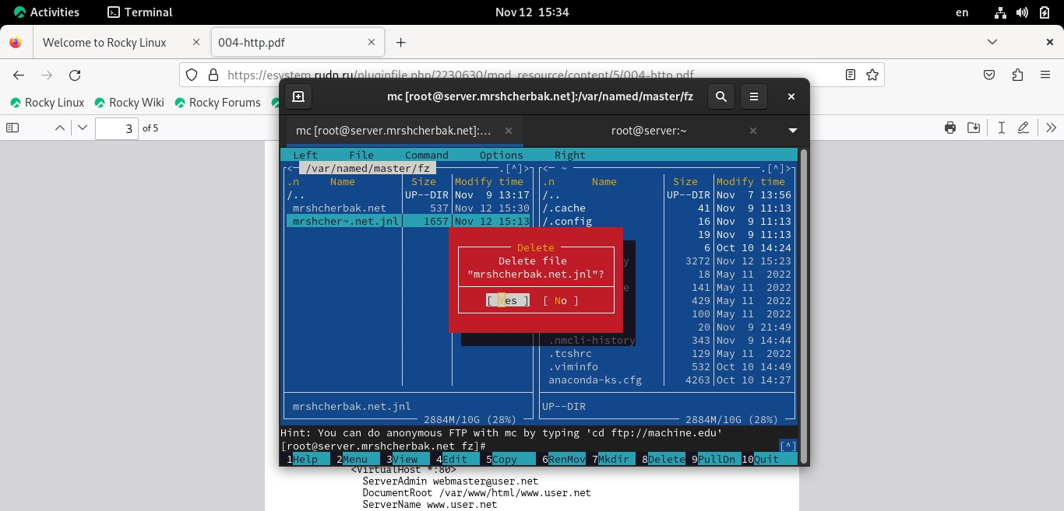

Рис.4.3. Удаление файла mrshcherbak.net.jnl

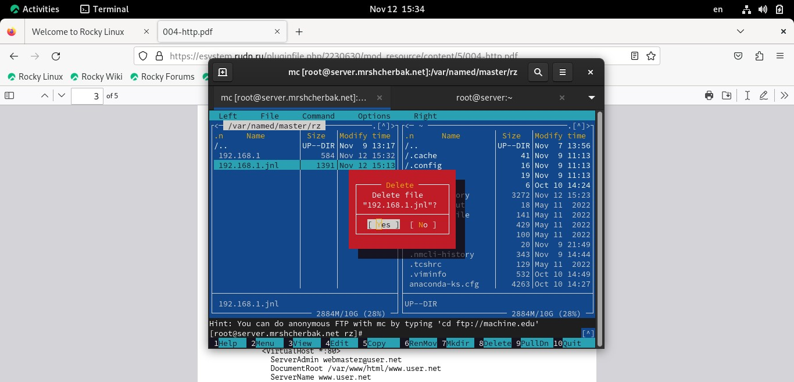

Рис.4.4. Удаление файла 192.168.1.jnl

3. Перезапустила DNS-сервер с помощью команды systemctl start named, далее в каталоге /etc/httpd/conf.d создала файлы server.mrshcherbak.net.conf и [www.mrshcherbak.net.conf](http://www.mrshcherbak.net.conf).

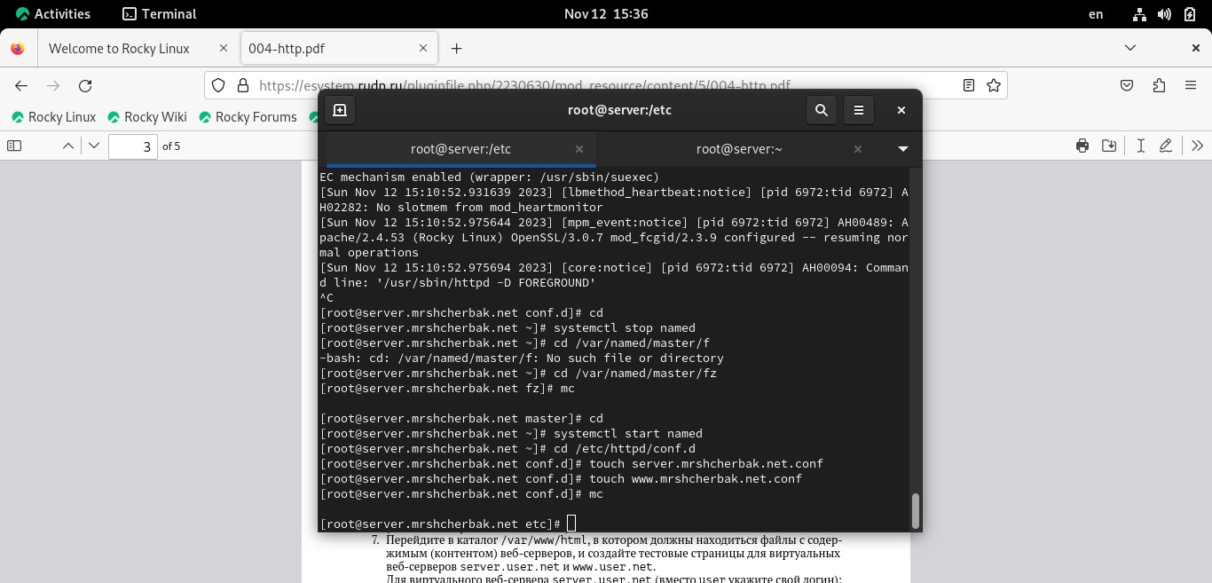

Рис.4.5. Выполнение команд

4. Открыла на редактирование файл server.mrshcherbak.net.conf и внесла содержание, представленное на рис.4.6.

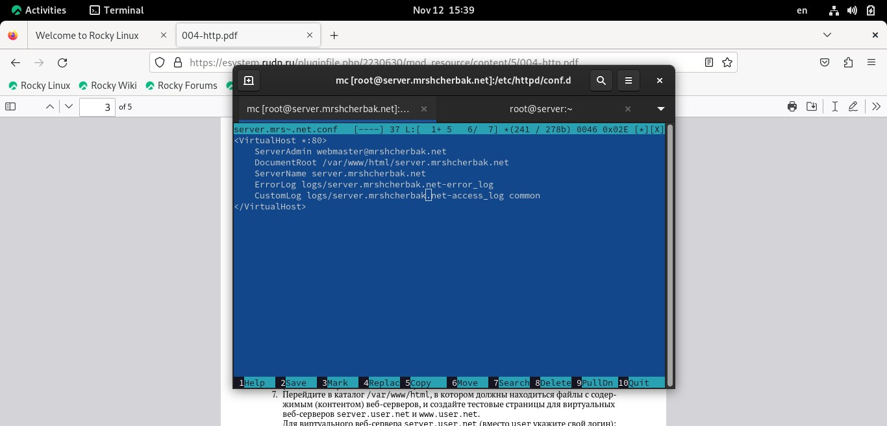

Рис.4.6. Содержимое файла server.mrshcherbak.net.conf

5. Открыла на редактирование файл www.mrshcherbak.net.conf и внесла содержание, представленное на рис.4.7.

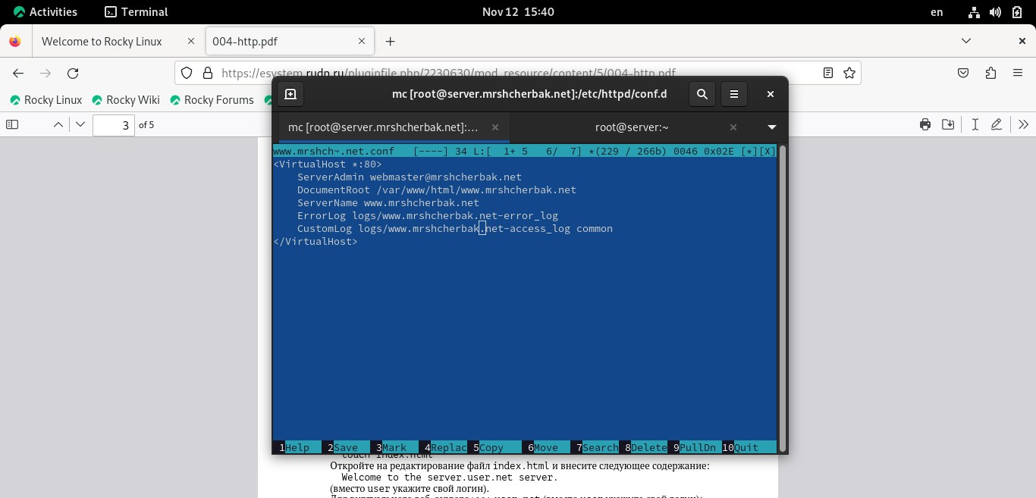

Рис.4.7. Содержимое файла www.mrshcherbak.net.conf

6. Перешла в каталог /var/www/html, в котором должны находиться файлы с содержимым (контентом) веб-серверов, и создала тестовые страницы для виртуальных веб-серверов server.mrshcherbak.net и [www.mrshcherbak.net](http://www.mrshcherbak.net) (рис.4.8). Также внесла запись в файл index.html в каждом каталоге: Welcome to the server.mrshcherbak.net server и Welcome to the www.mrshcherbak.net server (рис.4.9 – рис.4.10).

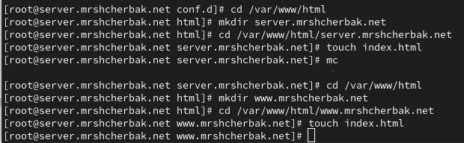

Рис.4.8. Создание тестовых страниц для виртуальных веб-серверов

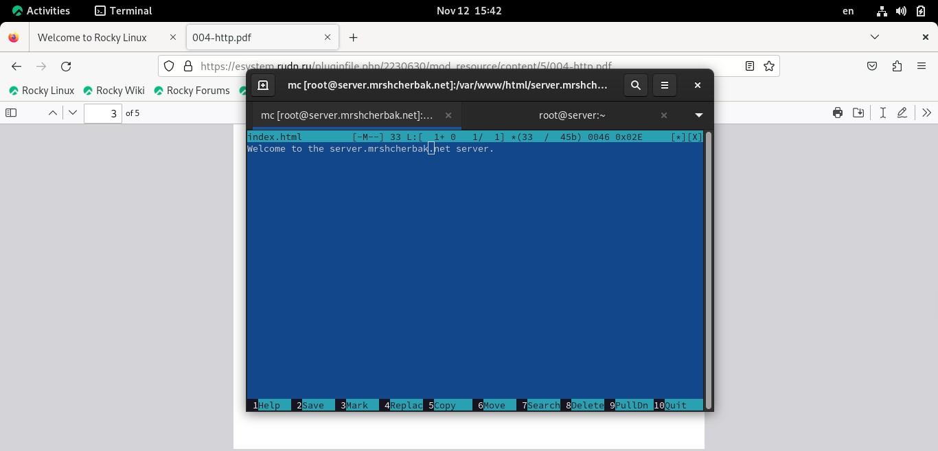

Рис.4.9. Редактирование файла /var/www/html/server.mrshcherbak.net/index.html

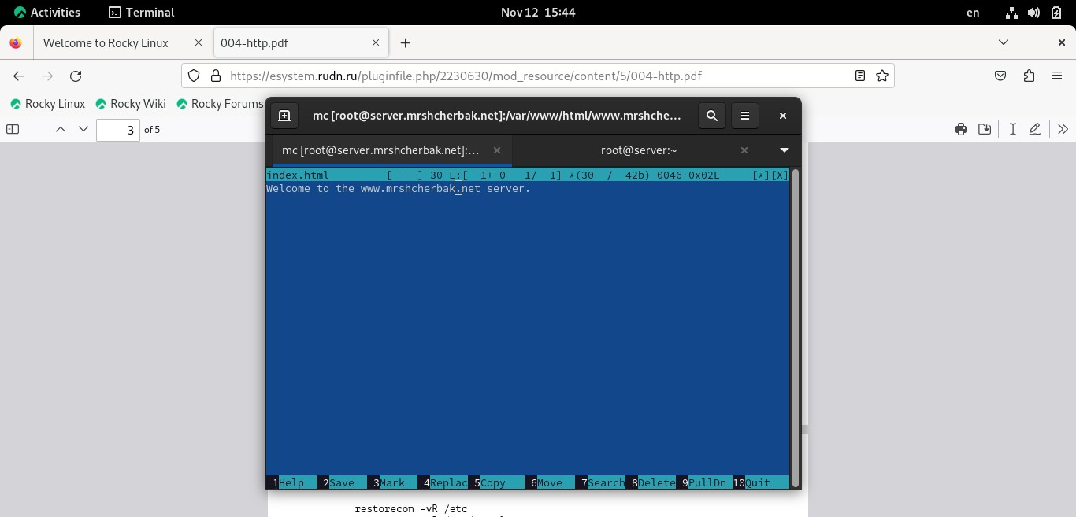

Рис.4.10. Редактирование файла /var/www/html/www.mrshcherbak.net/index.html

7. Скорректировала права доступа в каталог с веб-контентом с помощью команды chown -R apache:apache /var/www. Восстановила контекст безопасности в SELinux и перезапустите HTTP-сервер (рис.4.11).

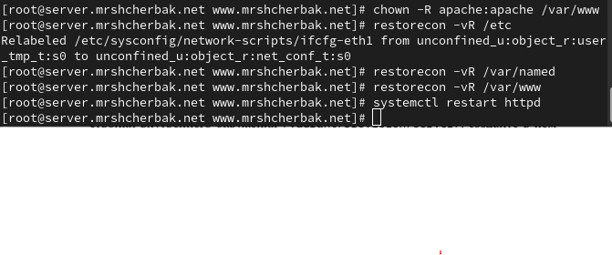

Рис.4.11. Выполнение команд

8. На виртуальной машине client убедилась в корректном доступе к веб-серверу по

адресам server.mrshcherbak.net и www.mrshcherbak.net (рис.4.12 – рис.4.13).

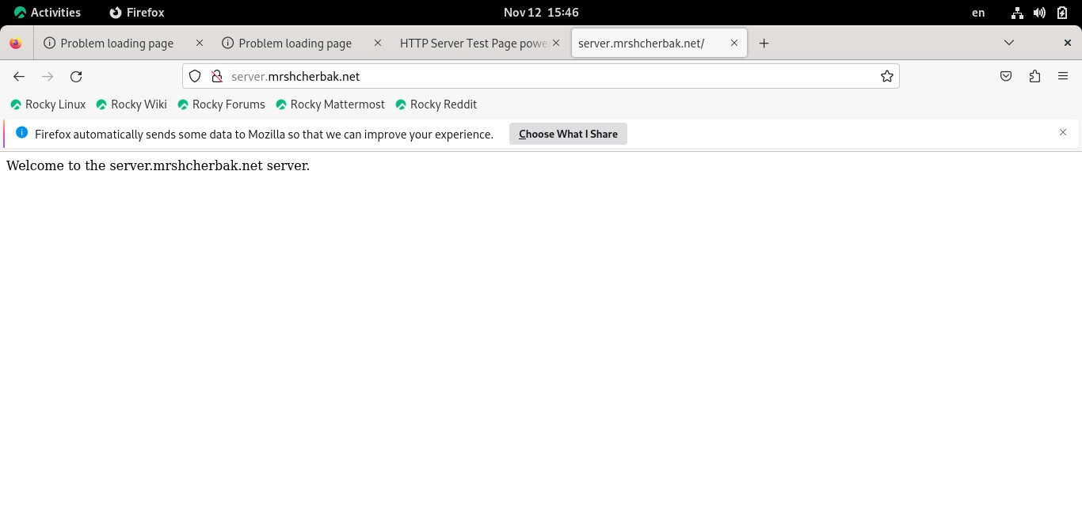

Рис.4.12. Проверка доступа к веб-серверу по адресу server.mrshcherbak.net

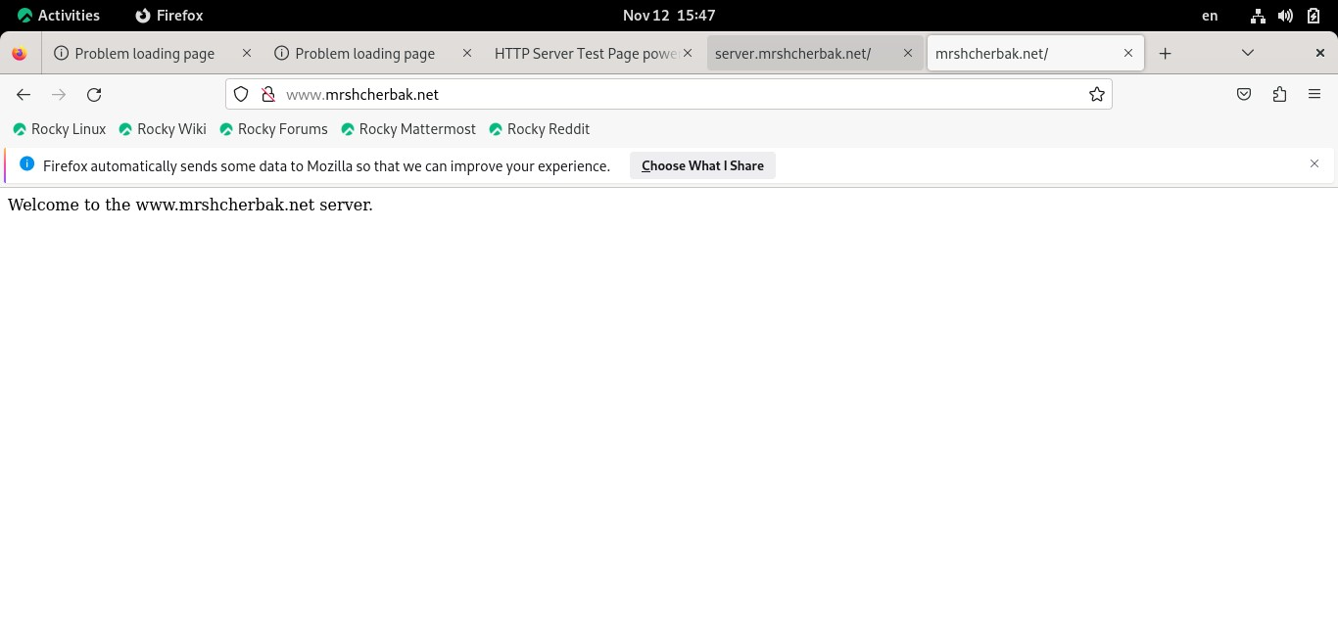

Рис.4.13. Проверка доступа к веб-серверу по адресу www.mrshcherbak.net

**5. Внесение изменений в настройки внутреннего окружения виртуальной машины**

1. На виртуальной машине server перешла в каталог для внесения изменений в настройки внутреннего окружения /vagrant/provision/server/, создала в нём каталог http, в который поместила в соответствующие подкаталоги конфигурационные файлы HTTP-сервера, а также заменила конфигурационные файлы DNS-сервера. Все действия представлены на рис.5.1.

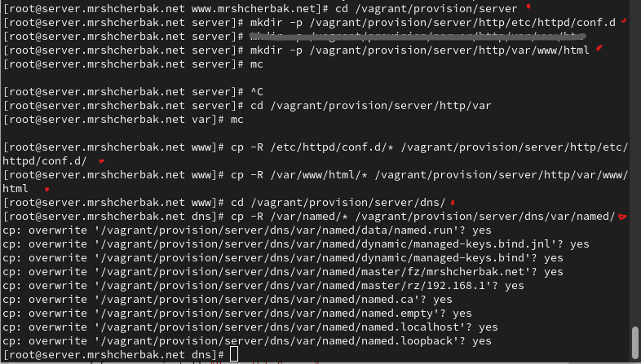

Рис.5.1. Выполнение команд

2. В каталоге /vagrant/provision/server создала исполняемый файл http.sh и, открыв его на редактирование, прописала в нём скрипт (рис.5.2 – рис.5.3). Этот скрипт повторяет произведённые мной действия по установке и настройке HTTP-сервера.

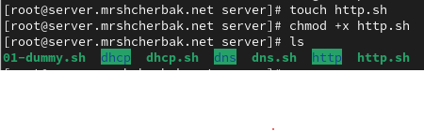

Рис.5.2. Создание файла http.sh

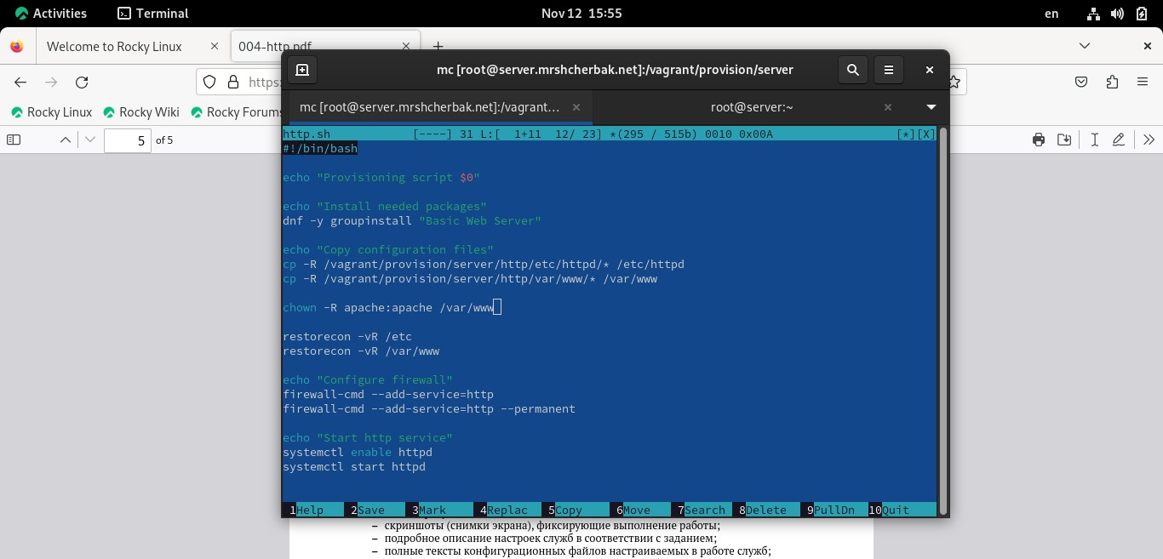

Рис.5.3. Содержимое файла http.sh

3. Для отработки созданного скрипта во время загрузки виртуальных машин в конфигурационном файле Vagrantfile добавила в конфигурации сервера запись (рис.5.3).

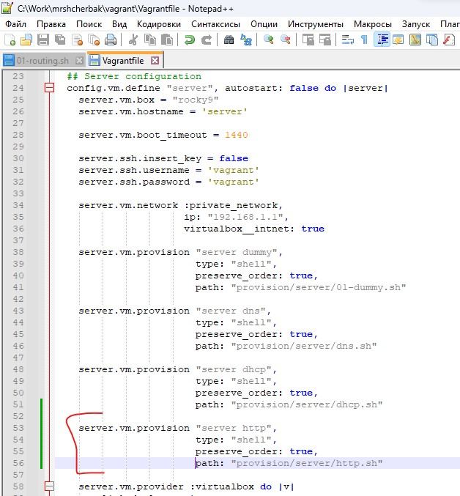

Рис.5.3. Редактирование файла Vagrantfile

# Вывод: таким образом, в ходе выполнения л/р №4, я приобрела практические навыки по установке и базовому конфигурированию HTTP-сервера Apache.

**Контрольные вопросы**

1. Через какой порт по умолчанию работает Apache?

/etc/httpd/conf/httpd.conf ⎯ основной конфигурационный файл для сервера Apache на Linux.

Listen: определяет порт, на котором сервер будет слушать входящие запросы. По умолчанию это 80.

1. Под каким пользователем запускается Apache и к какой группе относится этот пользователь?

User apache, Group apache: работает под userом apache, под группой apache. Об этом написано в файле /etc/httpd/conf/httpd.conf.

1. Где располагаются лог-файлы веб-сервера? Что можно по ним отслеживать?

/var/log/httpd/ или /var/log/apache2 – лог-файлы веб-сервера Apache. Логи доступа находятся в файле access_log, а ошибок в error_log. Логи позволяют отслеживать активность сервера, ошибки, запросы от клиентов и другую информацию о работе сервера.



Просмотр лога ошибок работы веб-сервера



Мониторинг доступа к веб-серверу

1. Где по умолчанию содержится контент веб-серверов?

Каталог /var/www/html, в котором находятся файлы с содержимым (контентом) веб-серверов.

1. Каким образом реализуется виртуальный хостинг? Что он даёт?

Виртуальный хостинг в Apache реализуется с помощью конфигурации виртуальных хостов. Это позволяет одному серверу обслуживать несколько доменов или поддоменов, разделяя их контент и настройки. Виртуальный хостинг дает возможность хостить несколько веб-сайтов на одном физическом сервере.  
В этой лабораторной работе я настраивала виртуальный хостинг по двум DNS-адресам: server.mrshcherbak.net и www.mrshcherbak.net. 

Проверка доступа к веб-серверу по адресу server.mrshcherbak.net



Проверка доступа к веб-серверу по адресу www.mrshcherbak.net